Manual de usuario – Sistema Gestión de Rentas de Departamentos

INTRODUCCIÓN

Objetivo
Brindar un manual de usuario del sistema de gestión de rentas de departamentos, con la finalidad que funcione como soporte para el usuario y para que pueda usar el sistema correctamente.

Requerimientos

Requisitos mínimos de hardware
- Procesador: 2 núcleos (2 vCPU o dual core)
- Memoria RAM: 2 GB
- Almacenamiento: 20 GB de espacio libre en disco

Requisitos mínimos de software
- Windows 10 / 11 (64 bits) o
- Windows Server 2019 o superior o
- Ubuntu 20.04 o superior (64 bits)

OPCIONES DEL SISTEMA

Iniciar Sesión
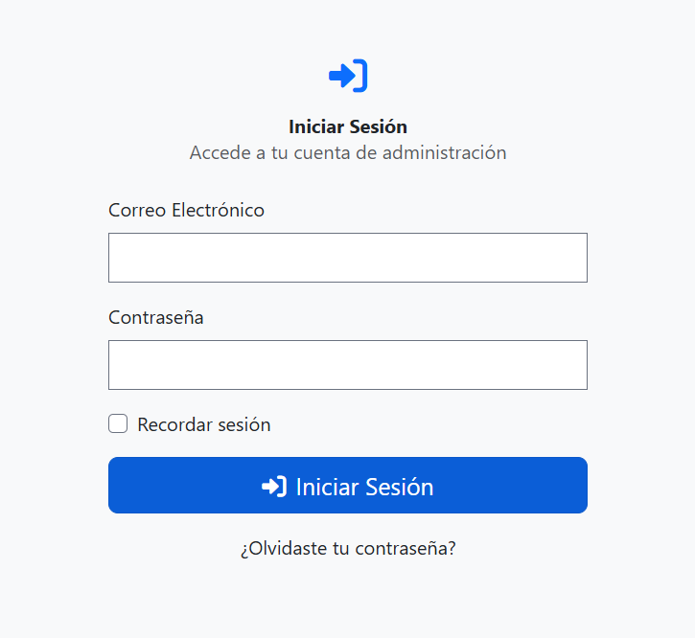

Colocar las credenciales de acceso en las entradas correspondientes y presionar el botón de Iniciar Sesión.

Barra de navegación

Botón multi-opción(Off-Canvas)

Este botón despliega la lista de opciones o vistas del sistemas, así como el botón de cerrar sesión

Indicador de sección o vista actual

El indicador cambia según la sección o vista donde el usuario esté.

Opciones de perfil

Al presionarse, despliega las opciones de Mi Perfil y de Cerrar Sesión.
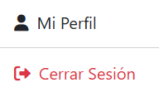

Menú principal (Off-Canvas)
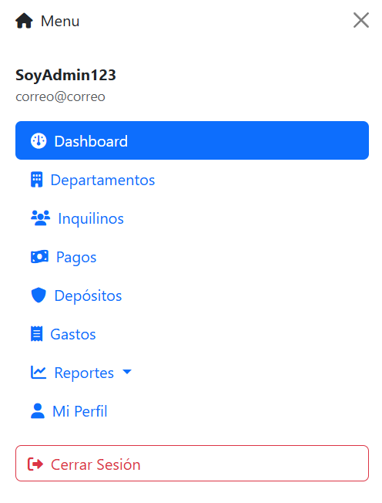

El menú principal muestra las opciones de: Dashboard, Departamentos, Inquilinos, Pagos, Depósitos, Gastos, Reportes, Mi Perfil y Cerrar Sesión. Para ir o hacer funcionar alguna de esas secciones, se deberá dar clic a la opción deseada.

Dashboard
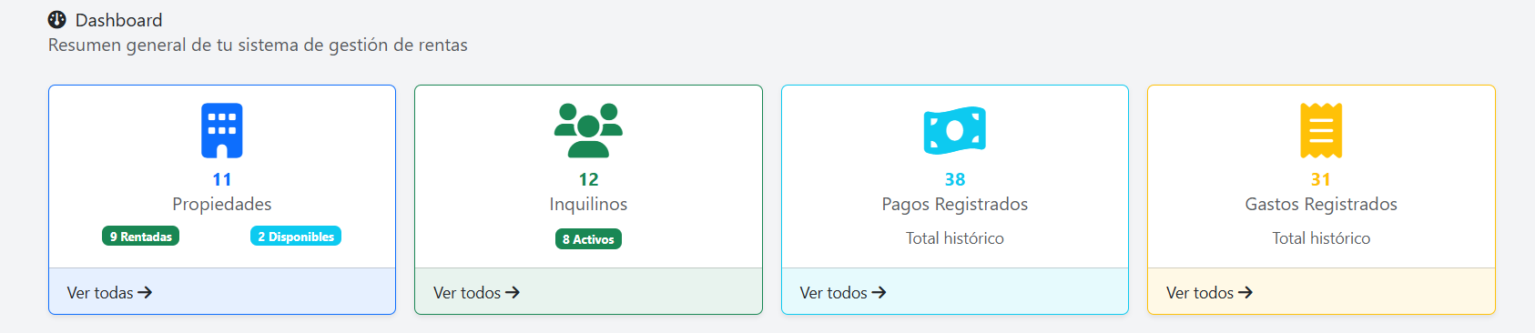

La primer parte del dashboard muestra un resumen general de los registros del sistema y ofrece la opción de ver la tabla de registros de la opción seleccionada, para eso se debe dar clic en el enlace de Ver Todas -> .

